Bloch-gömb szimulátor
Kvantuminformatikai alkalmazások – 2. feladat (2026 ősz)
Készítette: Varga Marcell Simon
Beadási határidő: 2026. november 15.

1. Bevezetés és a projekt eredete
A program egy interaktív, böngészőben futó Bloch-gömb szimulátor, amely egyetlen qubit
állapotának szemléltetésére szolgál. A felhasználó tetszőleges kezdőállapotot állíthat be,
kvantumkapukat fűzhet egymás után, és valós időben követheti, hogyan mozog az állapotvektor
a Bloch-gömbön. A program emellett több állapotot is képes egyszerre megjeleníteni
(pillanatképek és nyomvonal formájában), és beépített önteszttel igazolja a számítások
helyességét.

1.1. Transzparencia: a projekt előzménye
Ez a beadandó nem nulláról indult. A szimulátor első változatát 2025 őszén
Varga Marcell Simon és Borvendég Benedek készítette ugyanerre a kurzusra, és arra az
ötfokozatú értékelés szerint jeles (5) érdemjegyet kapott. A 2026-os beadás ennek a
programnak a továbbfejlesztett változata; a szerző ezúttal kizárólag Varga Marcell Simon,
mivel a korábbi társzerző a tárgyat már teljesítette.
A korábbi munka tiszteletben tartása érdekében:
- a 2025-ös dokumentáció változatlan formában megtalálható a forráskód melletti
elozmeny/ mappában (Word és PDF formátumban);
- a 2026-os program a korábbi felépítésre épül (Blazor WebAssembly + Plotly.js), de a
felületet és a funkciókat jelentősen átdolgoztuk;
- az alkalmazás láblécében és a súgóban is szerepel az eredeti szerzőpáros neve.

1.2. Mi változott a 2025-ös változathoz képest?
Terület | 2025-ös változat | 2026-os változat
Felület | világos, kártyás elrendezés | modern, sötét/világos téma, reszponzív
Kapuk | I, X, Y, Z, H, S, T, Rx, Ry, Rz | ugyanaz + szövegbevitel, paletta-leírások, mátrixok
Végrehajtás | kapusor, lépésenként | + végrehajtott kapuk előzménye, visszavonás inverz mátrixszal
Megjelenítés | állapotvektor + pillanatképek | + animált mozgás, bejárt nyomvonal, főkörök, tengelyek
Visszajelzés | állapotvektor, koordináták | + θ/φ, mérési valószínűségek, norma, mérés szimuláció
Helyesség igazolása | kézi tesztelés | + beépített önteszt (19 ellenőrzés) egy kattintással
Futtatás | webszerver szükséges | saját webhely + telepítés nélküli Windows indító
Dokumentáció | 6 oldal | jelen dokumentum, követelmény-megfelelési táblázattal

2. Megfelelés a 2026-os feladatkiírásnak

2.1. Beadandó elemek
Előírás | Megvalósítás
A szimulátor kódja | BlochGomb/ mappa (C# forrás, Razor komponensek, JS)
Futtatható szimulátor, telepítés nélkül, böngészős Windows gépen | docs/ mappa: az Inditas.bat elindítja, illetve saját webhelyen is elérhető
Legalább 3 oldalas dokumentáció | ez a dokumentum (nyomtatásban 7–8 oldal)

2.2. A program értékelési szempontjai (2. szempont)
Szempont | Megvalósítás
Mennyi és milyen kapu érhető el? | 10 kapu: Pauli-kapuk (I, X, Y, Z), speciális kapuk (H, S, T), forgatási kapuk (Rx, Ry, Rz) tetszőleges szöggel
Ezek helyesen működnek? | a beépített önteszt 19/19 ellenőrzése sikeres; az automatikus böngészős teszt is hibátlan
Van-e lehetőség a kapuk egymásba fűzésére? | áramkör-építő sáv, lépésenkénti és teljes végrehajtás, végrehajtott kapuk listája, visszavonás
Tud több állapotot egyszerre mutatni? | korlátlan számú pillanatkép (címke + szín) és a bejárt út nyomvonala egyszerre látszik
Tetszőleges kezdőállapot megadható? | θ és φ csúszkával/számmal, valamint 6 nevezetes állapot gyorsgombbal

A felhasználói élményt (3. szempont) a témázható felület, az animációk, a súgó, a
billentyűparancsok és a mobilon is használható elrendezés szolgálja.

3. Funkciók

3.1. Kezdőállapot beállítása
- 6 nevezetes állapot egy kattintással: |0⟩, |1⟩, |+⟩, |−⟩, |i⟩, |−i⟩.
- Tetszőleges állapot a θ (0…π) és φ (0…2π) szögekkel; a csúszka és a számmező
szinkronban van, a szög fokban is látszik.
- Az állapot matematikai alakja folyamatosan megjelenik:
|ψ⟩ = (a+bi)|0⟩ + (c+di)|1⟩.

3.2. Kapuk és áramkör
- 10 kapu: I, X, Y, Z (Pauli), H (Hadamard), S, T (fázis), Rx(θ), Ry(θ), Rz(θ)
(forgatás). A palettán minden kapu esetén tooltip mutatja a leírást és a mátrixot.
- A forgatási szög fokban adható meg (−360°…360°), a program radiánban számol.
- A kapuk a sorra illesztés után „Áramkör” sávban jelennek meg; egyenként is
törölhetők.
- Léptetés (egy kapu) és Végrehajtás (az összes hátralévő kapu).
- A már végrehajtott kapuk előzménye külön sorban látszik (pl. H → Z → H).
- Visszavonás: ha van függő kapu, azt törli; ha nincs, az utolsó végrehajtott kaput
vonja vissza az inverz (adjungált) mátrixszal, így az állapot pontosan visszaáll.

3.3. Megjelenítés
- Interaktív 3D Bloch-gömb (Plotly.js): forgatás egérrel, nagyítás görgővel.
- A gömbön látszik a három tengely és a három főkör, ami segíti a tájékozódást.
- Az állapotvektor mozgása animált, a bejárt út nyomvonalként marad meg.
- Pillanatképek: tetszőleges számú állapot menthető címkével és színnel; ezek
gyémánt jelölőként jelennek meg, így a kezdő-, köztes- és végállapot egyszerre látszik.
- Élő adatok: θ, φ, x, y, z koordináták, az állapotvektor normája, valamint
P(|0⟩) és P(|1⟩) valószínűségek oszlopdiagramon.

3.4. Oktatási segédeszközök
- Bemutatók: öt előre elkészített áramkör egy kattintással (szuperpozíció,
H→Z→H = X azonosság, Rx(90°), fázisforgatás, mérés szuperpozícióban).
- Mérés szimulációja: a Z-bázisban mért eredmény és a hullámfüggvény összeomlása.
- Beépített önteszt: 19 ismert kvantummechanikai azonosság ellenőrzése
(pl. H|0⟩ = |+⟩, S² = Z, HZH = X, Rx(π)|0⟩ = |1⟩, normamegmaradás).
- Súgó a képletekkel és a billentyűparancsokkal.
- PNG export a gömb aktuális nézetéről, valamint nézet-visszaállítás.

3.5. Felület
A felület tudatosan mérnöki eszköz, nem bemutatóoldal: a vezérlők négy fülön
(Kezdőállapot / Kapuk / Mentés / Bemutatók) érhetők el, a Bloch-gömb és az élő adatok
pedig folyamatosan láthatók a jobb oldalon.
- Egy akcentszín + neutrális szürkeskála, keret-alapú rétegzés árnyékok helyett,
4/8/12/16 px-es térköz-skála, 12–14 px-es produktív tipográfia, sematikus
vonalikonok – nincs emoji, nincs színátmenet. (Az elvek az IBM Carbon design
rendszer nyilvános irányelveit követik.)
- Sötét és világos téma (a választás a böngészőben megjegyződik).
- Reszponzív elrendezés: asztali gépen két hasáb, mobilon egy hasáb (a gömb felül).
- A gömb alatt mindig látszik az állapotvektor matematikai alakja, a θ/φ szögek,
az x, y, z koordináták, a norma és a két mérési valószínűség.
- Billentyűparancsok: I X Y Z H S T (kapu hozzáadása),
Enter (léptetés), Backspace (visszavonás).
- Minden fájl helyben van (nincs CDN), így a program internet nélkül is működik.
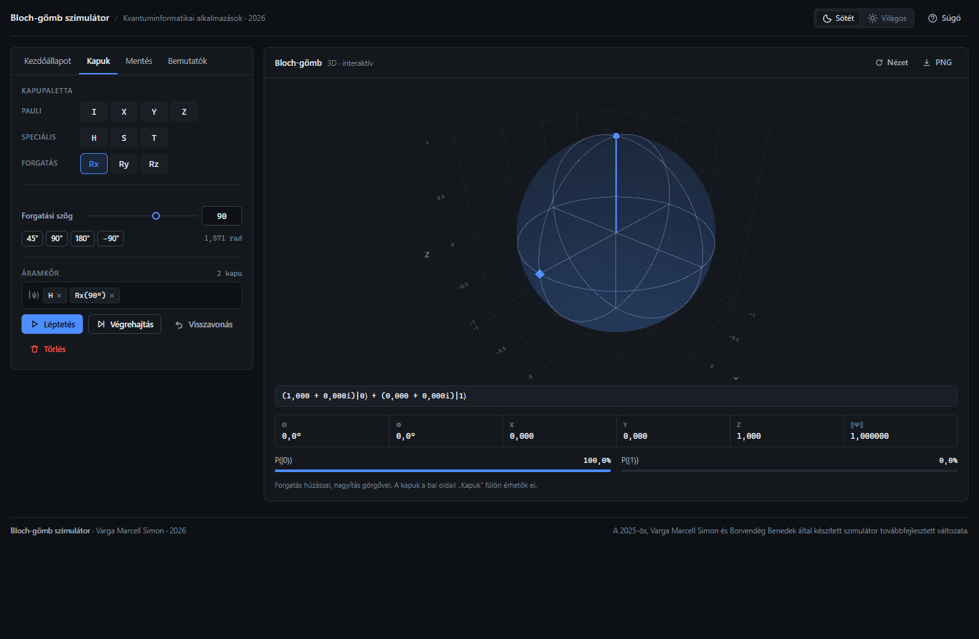
A program sötét témában

4. Telepítés és futtatás
A program futtatásához nem kell fejlesztőkörnyezetet telepíteni: elég egy böngésző.

4.1. Saját webhely (ajánlott)
A szimulátor a docs/ mappa GitHub Pages-re történő feltöltésével publikálható.
A webcím a feltöltés után: https://<felhasználónév>.github.io/<repó-neve>/.
A publikálás lépései:
- Hozz létre egy új repót a GitHubon (pl. bloch-gomb).
- Töltsd fel a Bloch-gomb-2026 mappa tartalmát.
- A repóban: Settings → Pages → Source: Deploy from a branch, branch: main,
mappa: /docs, majd Save.
- Egy percen belül megjelenik a webcím.
A docs/index.html relatív báziscímet (<base href="./" />) használ, ezért a
projekt-oldal (repo mappa) és a felhasználói oldal alatt is egyaránt működik.

4.2. Helyi futtatás Windows-on, telepítés nélkül
- Csomagold ki a docs/ mappa tartalmát (vagy a teljes beadott csomagot).
- Kattints dupla kattintással az `Inditas.bat` fájlra.
- Megnyílik egy konzolablak (a helyi webszerver) és a böngésző:
http://localhost:8765/.
- A szimulátor bezárásához a konzolablakot kell bezárni.
Az indító csak a Windowsba épített PowerShellt használja, semmit nem telepít.
Fontos: az index.html dupla kattintással nem indul el, mert a böngészők
biztonsági okból tiltják a WebAssembly-modulok betöltését file:// címről.

4.3. Futtatás fejlesztőként
.NET 8 SDK-val a forrásmappában:
dotnet run --project BlochGomb\BlochSimulator.csproj
Újrapublikálás (a docs/ mappa frissítése):
powershell -ExecutionPolicy Bypass -File tools\publish.ps1 -OutDir docs
Visual Studio 2022 esetén a BlochGomb2026.sln megnyitása és az F5 is elegendő.

4.4. Első lépések (1 perc)
- Válassz kezdőállapotot (pl. |0⟩), majd „Állapot beállítása”.
- Kattints a H kapura, majd a „Végrehajtás” gombra – az állapot a |+⟩ lesz.
- Nyomd meg a „Mentés” gombot a pillanatképeknél: az állapot megjelenik a gömbön.
- Alkalmazz egy Z kaput, majd egy újabb H-t: az eredmény |1⟩ (HZH = X).
- Nyomd meg az „Önteszt” gombot: 19/19 zöld pipa.
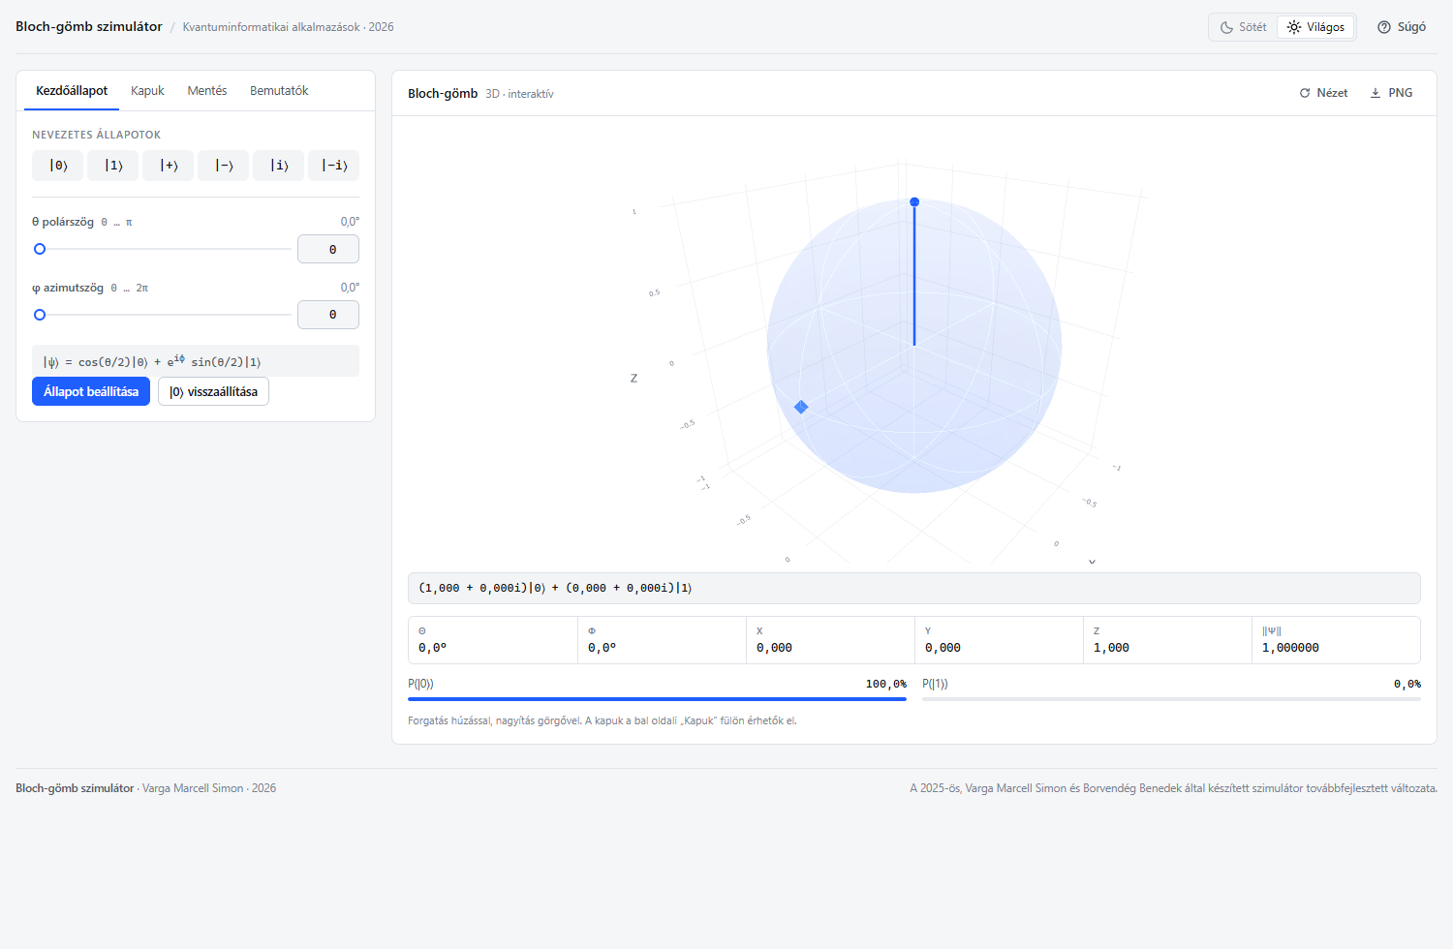
Világos téma

5. Felhasznált technológiák és könyvtárak
Komponens | Technológia / könyvtár | Verzió | Szerep
Keretrendszer | Blazor WebAssembly (.NET) | 8.0 | C# kód futtatása a böngészőben, szerver nélkül
Nyelv | C# | 12 | állapotszámítás, mátrixműveletek (System.Numerics)
Modellezés | System.Numerics.Complex | .NET 8 | komplex amplitúdók, unitér mátrixok
Vizualizáció | Plotly.js | 3.2.0 (helyi) | interaktív 3D felület, WebGL
Megjelenés | HTML5 + CSS3 (saját) | – | reszponzív elrendezés, témák, animációk
Helyi futtatás | PowerShell + .NET (saját MiniHttpServer) | Windows 10/11 | webszerver telepítés nélkül
Fejlesztéshez | .NET SDK | 8.0.426 | build és publish

Külső CDN-t a program nem használ: a Plotly.js a wwwroot/js/plotly.min.js
fájlban található, így az alkalmazás internetkapcsolat nélkül is betölt.

6. Matematikai háttér

6.1. A qubit állapota
Egy qubit tiszta állapota:
|ψ⟩ = α|0⟩ + β|1⟩, ahol α, β ∈ ℂ és |α|² + |β|² = 1.
A bázisvektorok: |0⟩ = (1, 0)ᵀ és |1⟩ = (0, 1)ᵀ.

6.2. Bloch-reprezentáció
A globális fázis nem figyelhető meg, ezért a két komplex amplitúdó helyett két valós
szög írja le az állapotot:
|ψ⟩ = cos(θ/2)|0⟩ + e^(iφ)·sin(θ/2)|1⟩, ahol θ ∈ [0, π], φ ∈ [0, 2π).
A Bloch-gömb koordinátái (a programban is ezek a képletek szerepelnek):
Koordináta | Képlet
x | 2·Re(αβ*) = sin θ·cos φ
y | −2·Im(αβ*) = sin θ·sin φ
z | \

A nevezetes állapotok helye:
Állapot | Pozíció | Koordináták
\ | 0⟩ | északi pólus
\ | 1⟩ | déli pólus
\ | +⟩ | +X tengely
\ | −⟩ | −X tengely
\ | i⟩ | +Y tengely
\ | −i⟩ | −Y tengely

6.3. Kapuk
A kapuk 2×2-es unitér mátrixok (U†U = I), a hatásuk |ψ'⟩ = U|ψ⟩:
Kapu | Mátrix | Jelentés
I | [1 0; 0 1] | identitás
X | [0 1; 1 0] | bit-flip, 180° az X körül
Y | [0 −i; i 0] | bit- és fázisflip, 180° az Y körül
Z | [1 0; 0 −1] | fázisflip, 180° a Z körül
H | 1/√2·[1 1; 1 −1] | Hadamard, szuperpozíció
S | [1 0; 0 i] | 90°-os fázisforgatás
T | [1 0; 0 e^(iπ/4)] | 45°-os fázisforgatás
Rx(θ) | [cos(θ/2) −i·sin(θ/2); −i·sin(θ/2) cos(θ/2)] | forgatás X körül
Ry(θ) | [cos(θ/2) −sin(θ/2); sin(θ/2) cos(θ/2)] | forgatás Y körül
Rz(θ) | diag(e^(−iθ/2), e^(iθ/2)) | forgatás Z körül

6.4. Mérés és visszavonás
- Mérés (Z-bázis): P(0) = |α|², P(1) = |β|²; a mérés után az állapot a mért
bázisvektorra omlik össze.
- Visszavonás: mivel a kapuk unitérek, U⁻¹ = U†. A program az utolsó kaput az
adjungált mátrixszal alkalmazza, így az állapot pontosan az előző lesz
(pl. S⁻¹ = diag(1, −i), Rx(θ)⁻¹ = Rx(−θ)).

7. Architektúra
Bloch-gomb-2026/
├── BlochGomb/ a program forráskódja
│ ├── Pages/Index.razor felület + vezérlési logika (Blazor komponens)
│ ├── Services/QuantumService.cs matematikai mag (állapot, kapuk, Bloch-vektor)
│ ├── Services/QuantumSelfTest.cs beépített önteszt (19 ellenőrzés)
│ ├── wwwroot/index.html belépési pont, helyi Plotly betöltése
│ ├── wwwroot/css/app.css felület (témák, elrendezés, animációk)
│ └── wwwroot/js/bloch.js Plotly-vezérlő (animáció, nyomvonal, PNG export)
├── docs/ futtatható, publikálható változat (GitHub Pages)
├── tools/ publikáló szkript és a helyi szerver indítója
├── elozmeny/ a 2025-ös dokumentáció (előzmény)
└── Dokumentacio_2026.md ennek a dokumentumnak a forrása
A felület és a matematika szétválik: a QuantumService nem tud a felületről, a
komponens pedig csak metódusokat hív. A 3D megjelenítést egy külön JavaScript modul
(window.blochgomb) végzi, amelyet a komponens JSON-adattal hív meg:
{ x, y, z, theme, animate, trail: [...], snapshots: [{ label, color, x, y, z }] }
A blochgomb.update teljes újrarajzolást (Plotly.react) végez, majd az állapotvektort
requestAnimationFrame-mel animálja; a nyomvonal utolsó pontja csak az animáció végén
jelenik meg, így a mozgás vizuálisan is helyes.

8. Tesztelés

8.1. Beépített önteszt
A program „Önteszt” gombja 19 ismert azonosságot ellenőriz (tolerancia 1e−6), és
eredményét a felületen is megjeleníti. Néhány példa:
Ellenőrzés | Elvárt Bloch-vektor
X\ | 0⟩ = \
H\ | 0⟩ = \
Z\ | +⟩ = \
S\ | +⟩ = \
S² = Z | (−1, 0, 0)
T² = S | (0, 1, 0)
Rx(π)\ | 0⟩ = \
Ry(π/2)\ | 0⟩ = \
HZH = X | (0, 0, −1)
visszavonás (H, S, undo, undo) | (0, 0, 1)
normamegmaradás 40 véletlen kapu után | ‖ψ‖ = 1,000000000000

Eredmény a fejlesztői gépen: 19 / 19 teszt sikeres.

8.2. Automatikus böngészős teszt
A programot headless Chrome-mal (Playwright) is végigteszteltük. A mérés eredménye:
Teszt | Eredmény
Betöltés, felület renderelése | ✓
Kezdőállapot \ | 0⟩, θ = 0°, φ = 0°
X kapu + végrehajtás → \ | 1⟩, vektor (0, 0, −1)
Visszavonás → \ | 0⟩, vektor (0, 0, 1)
H → Z → H demó → \ | 1⟩, előzmény: H Z H
Visszavonás a demó után → \ | −⟩, vektor (−1, 0, 0)
Pillanatkép mentése és megjelenítése a gömbön | ✓
Önteszt a felületről | 19/19
Témaváltás, súgó, mobil nézet | ✓
Konzolhiba / 404 | nincs

8.3. Ismert korlátok
- A szimulátor egy qubitre vonatkozik (a Bloch-gömb csak tiszta állapotokat ábrázol).
- A mérés eredménye véletlenszerű; nincs lehetőség az eredmény előzetes rögzítésére.
- A docs/ mappa ~18 MB, mert a .NET WebAssembly futtatókörnyezet is benne van.
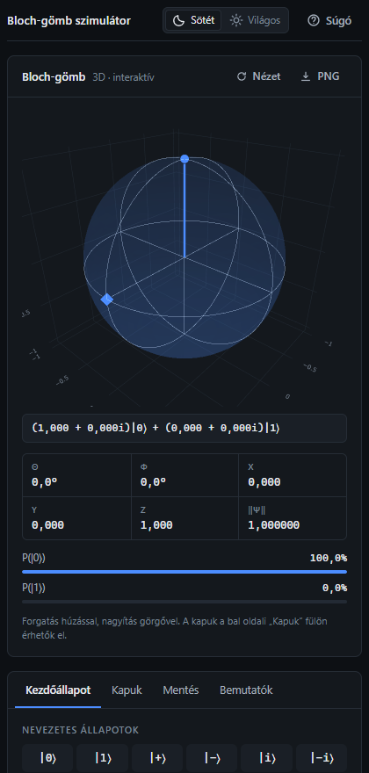
Mobil nézet

9. Hibaelhárítás
Tünet | Ok / megoldás
Az index.html dupla kattintásra üres marad | A böngésző file:// címről nem tölti be a WebAssembly modulokat. Használd az Inditas.bat-ot, vagy töltsd fel a docs/ mappát egy webhelyre.
Az Inditas.bat „HIBA: az index.html nem található” üzenetet ad | Az Inditas.bat, a szerver.ps1, a MiniServer.cs és az index.html ugyanabban a mappában legyen.
A 8765-ös port foglalt | Az indító automatikusan a következő szabad portra vált, és kiírja a címet.
A PowerShell „nem engedélyezett szkript” hibát jelez | Az Inditas.bat már -ExecutionPolicy Bypass kapcsolóval indítja a szkriptet.
A gömb üres, de a felület látszik | Ellenőrizd, hogy a js/plotly.min.js és a js/bloch.js betöltődött-e (F12 → Console).
A böngésző gyorsítótára régi verziót mutat | Ctrl+F5, illetve a szerver Cache-Control: no-store fejlécet küld.
A build nem indul | .NET 8 SDK szükséges: dotnet --list-sdks; a tools/publish.ps1 megkeresi a helyi SDK-t is.

10. Jövőbeli fejlesztések
- Kétqubites állapotok és kapuk (CNOT), összefonódott állapotok szemléltetése.
- Kvantumáramkör-diagram (kapuk idővonalon) és JSON-alapú import/export.
- Mérési statisztikák (több ezer lövés szimulációja hisztogrammal).
- Saját oktató mód: lépésenkénti magyarázatok, feladatok.
- Offline PWA (service worker), hogy a webhely internet nélkül is elérhető legyen.

11. Hivatkozások
- Nielsen, M. A., & Chuang, I. L. (2010). Quantum Computation and Quantum Information.
Cambridge University Press.
- Plotly.js dokumentáció – https://plotly.com/javascript/
- Microsoft Blazor dokumentáció – https://learn.microsoft.com/aspnet/core/blazor/
- Qiskit Textbook – https://qiskit.org/textbook/
- A 2025-ös változat dokumentációja (a elozmeny/ mappában).

12. Nyilatkozat a mesterséges intelligencia használatáról
A 2026-os továbbfejlesztés során AI-asszisztens eszközt használtunk **támogató
jelleggel**: a felületi kód és a dokumentáció szövegezésének, strukturálásának
átnézéséhez, valamint a kódkommentek megfogalmazásához. A program logikáját,
a matematikai módszereket és a funkcionalitást a szerző határozta meg és ellenőrizte;
minden állítás a programmal és a beépített önteszttel ellenőrizhető. A program nem
tartalmaz AI által generált, nem ellenőrzött tartalmat.

Függelék – fontos fájlok és parancsok
Fájl / parancs | Leírás
BlochGomb/Pages/Index.razor | teljes felület és eseménykezelés
BlochGomb/Services/QuantumService.cs | állapot, kapuk, mérés, visszavonás
BlochGomb/Services/QuantumSelfTest.cs | 19 beépített teszt
BlochGomb/wwwroot/js/bloch.js | Plotly 3D vezérlő, animáció, export
docs/ | kész, futtatható változat (webhely + indító)
tools/publish.ps1 | build + publikálás a docs/ mappába
tools/szerver.ps1, tools/MiniServer.cs | helyi webszerver Windows-ra
dotnet build BlochGomb2026.sln -c Release | fordítás

